**“创新、突破、聚心、聚焦”**

――2023年长春高新生物医药产业高峰论坛

2023年2月21日，在长春市南湖宾馆举行了由长春高新技术产业（集团）股份有限公司（以下简称“长春高新”）主办的《“创新、突破、聚心、聚焦”――2023年长春高新生物医药产业高峰论坛》。此次论坛得到了长春市科学技术局，长春超达投资集团有限公司，长春新区工商联生物医药与健康行业商会和相关主管单位的大力支持，以及长春新区党工委和新区政府的高度重视。

本次高峰论坛云集了生物医药产、学、研、医、资的众多业界领军和行业精英，邀请了于吉红、郭子建、陈学思、金宁一等多位院士参会，汇聚了二十余位行业领军人物，以及众多专家学者、知名生物医药企业、行业组织、政策研究机构和投资机构代表齐聚一堂，共同交流探讨生物医药产业的创新、升级、机会和挑战。中国医学科学院北京协和医学院病原生物学研究所所长舒跃龙在开幕式上的致辞中表示，时代的变革，技术的发展，快速推动我国医药产业进入高质量发展阶段，长春高新旗下金赛药业、百克生物都是各自领域的头部企业，未来将影响我国生物医药产业的发展。开幕式上，长春市委常委、长春市副市长、长春新区党工委书记陈宇龙介绍了新区医药产业发展情况，长春新区管委会主任华景斌推介长春药谷，长春高新党委书记、董事长马骥介绍企业发展情况。

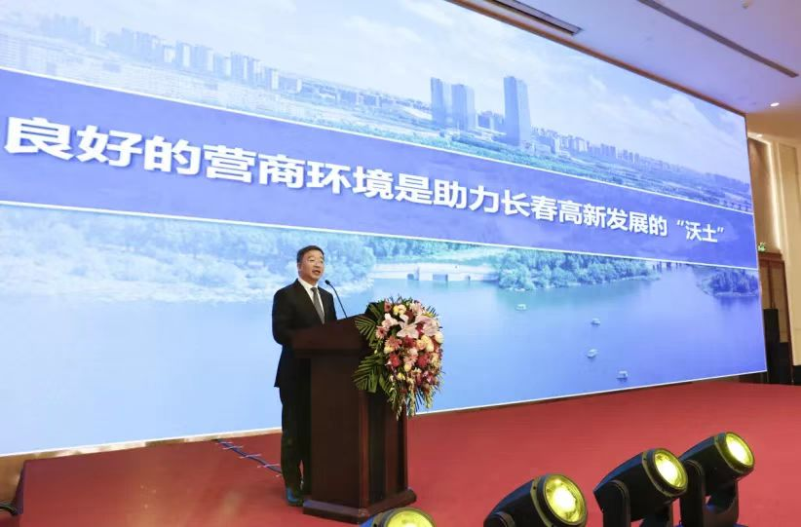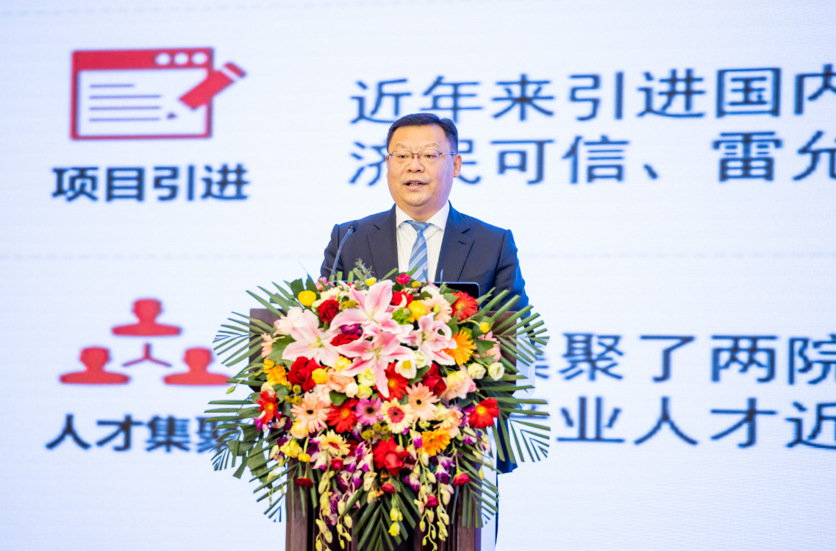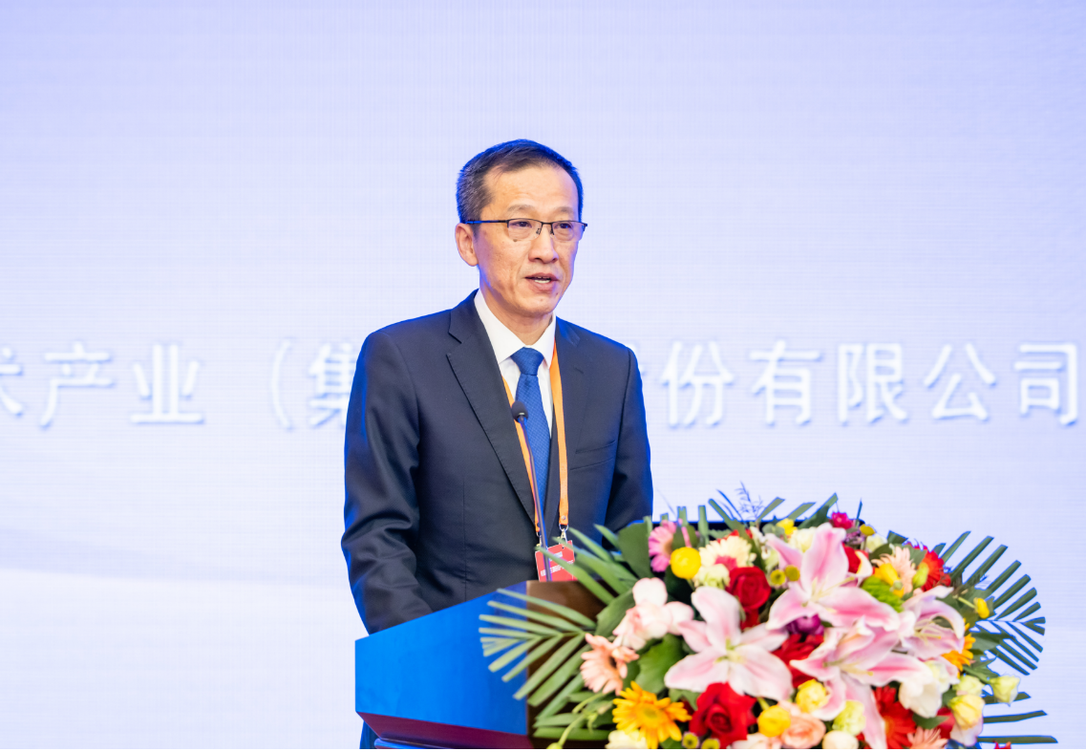

长春高新作为吉林省生物制药龙头企业，应时而动，顺势而为，积极抢抓我国医药健康产业大发展的“红利”期和长春“药谷”建设的有利时机，在年营业收入突破百亿元的基础上，启程新一轮创业再出发，紧紧围绕开发创新产品的工作主线，深度谋划推进产业结构和经营模式变革。通过主办此次论坛，深入贯彻落实“长春药谷”建设规划，发挥长春高新的行业集聚带动作用，着眼生物医药前沿领域，坚持院士、专家团队在产业发展中的引领效用，推动政产学研医用协同创新，在助力长春新区打造千亿级生物医药产业格局中，实现自身的高质量、跨越式发展。

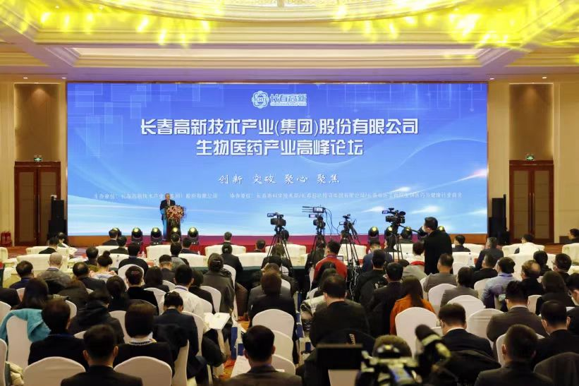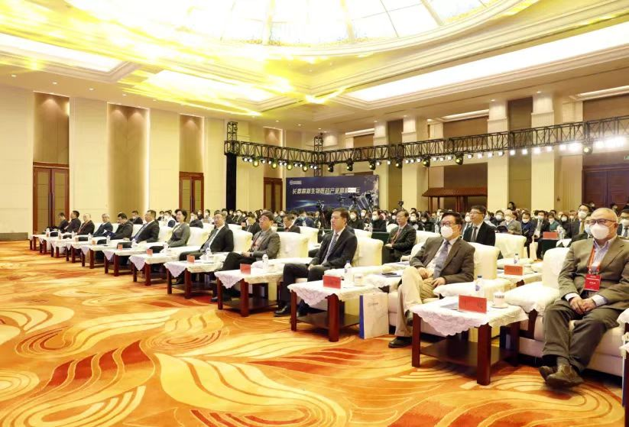

为期两天的高峰论坛上，17位来自医药行业领域专家聚焦医药健康行业发展趋势、生物医药和医疗器械技术发展方向、中国医药产业政策、药品注册申报和长春新区药谷规划建设、资本助推医药创新等课题，从多方面、多维度进行主题演讲分享，为长春献上一场动人心弦的思想盛宴，拓宽了视野。其中，中国科学院院士、发展中国家科学院院士郭子建发表了“化学和生物医药交叉学科建设与探索”的专题演讲，中国营养保健食品协会会长边振甲发表了“我国生物医药研发现状与未来方向”的专题演讲，各种先进的创新理念、管理经验与应用技术相互交流与碰撞，将为长春生物医药产业提供源源不断的智力支持。

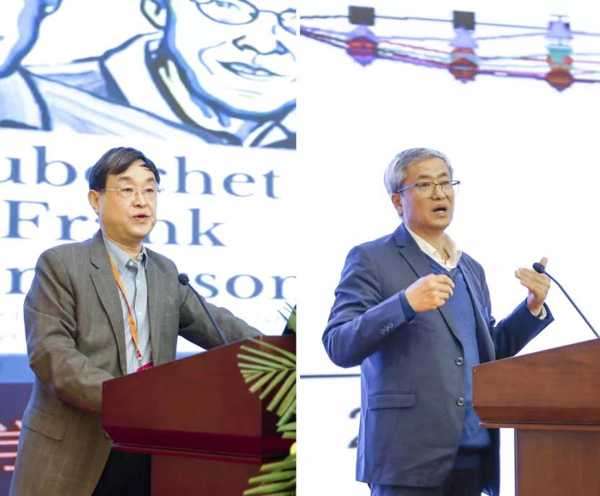

创新，是高峰论坛带给长春生物医药产业的最好礼物。长春高新正迎来生物医药发展的新契机，延伸展会价值链，汇聚各类创新资源，注入产业发展新活力。长春高新将持续发挥龙头企业引领作用，构建“硬核”生态，为推动长春生物医药产业的高质量发展贡献力量。

